[哈尔滨医科大学附属第二医院普外科主任医师Wang Fujing（王夫景） 团队论文被撤稿](https://mp.weixin.qq.com/s?__biz=Mzk3NTcyMjQ5NA==&mid=2247484809&idx=5&sn=bff19bb0a2707a1c43795be55740f0ec)

清风编辑部[清风学术](javascript:void(0);)2025-04-18 23:44:29北京

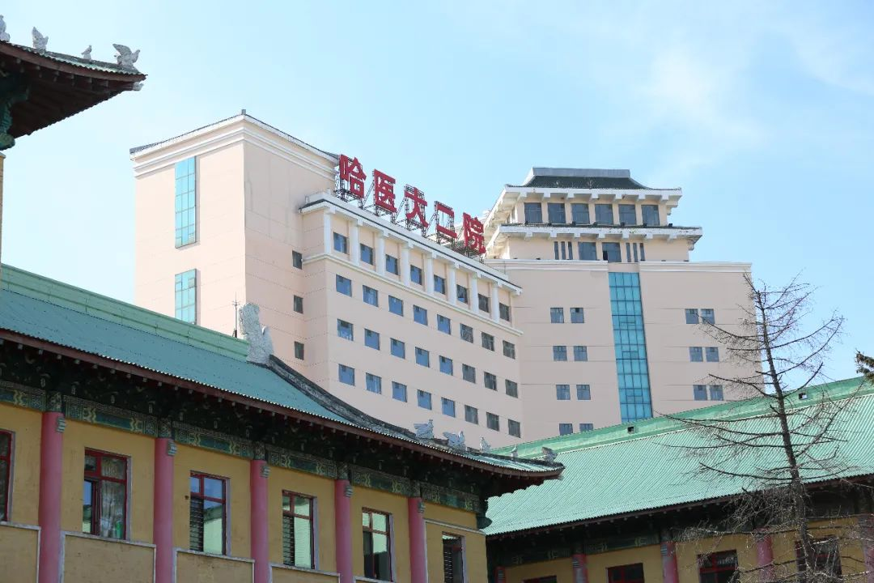

2018年10月21日，一篇题为：Farnesoid X receptor inhibits proliferation of human colorectal cancer cells via the miR?135A1/CCNG2 signaling pathway（法尼醇X受体通过miR ? 135A1 / CCNG2信号通路抑制人结直肠癌细胞增殖）的论文在《Oncology reports》期刊发表，论文DOI：10.3892/or.2018.6636。2020年12月，在Pupbeer学术监督平台上，国际知名学术打假人Elisabeth M Bik对该论文提出质疑，认为图像重复，要求提供原始照片，作者一直未回复。

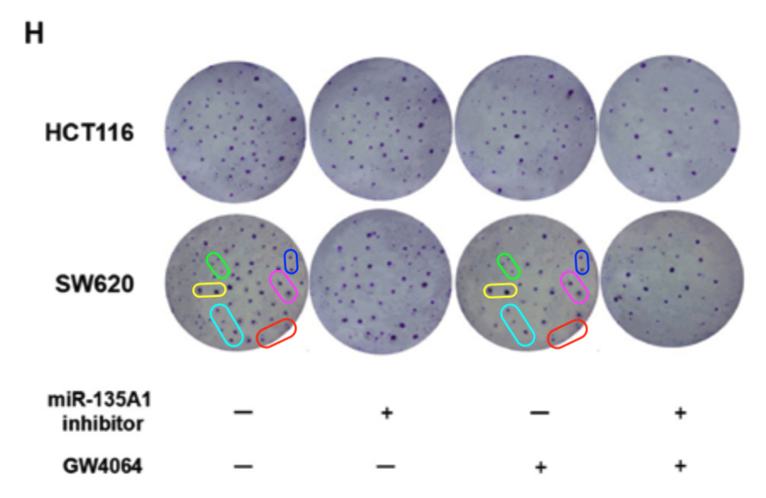

期刊编辑对数据整体缺乏信心，于2025年4月14日撤回论文。

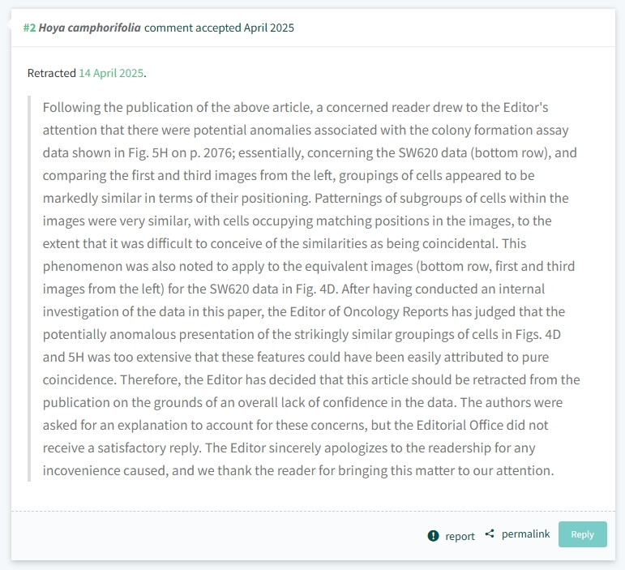

本论文研究内容为：结直肠癌（CRC）是消化系统最常见的恶性肿瘤之一。miRNA和Farnesoid X受体（FXR）的失调参与CRC的进展。在本研究中，评估了FXR和miR-135A1在CRC中的影响。逆转录定量 - 聚合酶链反应（RT-QPCR）用于检查患者CRC组织和相邻的非肿瘤组织中miR-135a1的表达以及细胞系。还研究了miR-135A1与CRC患者的临床特征之间的关联。RT-QPCR和Western印迹用于评估miR-135a1靶标的表达。使用荧光素酶测定确认了miR-135a1对细胞周期蛋白G2（CCNG2）的调节。使用菌落形成测定，流式细胞术和CCK-8测定法，在转染和未转染的CRC细胞系中评估了miR-135a1的生物学作用。miR-135a1在CRC标本和细胞系中上调。miR-135a1的表达与细胞分化差，碳水化合物抗原（CA）125，CA199，癌腹乳晶抗原和CRC患者的存活率的高表达密切相关。CCNG2的表达在CRC患者和细胞系中被下调，进一步证明是miR-135A1的下游靶标。本研究表明，抑制miR-135A1表达会导致细胞周期停滞和通过增加CCNG2表达的CRC细胞增殖。在本研究中，GW4064通过抑制miR-135A1表达增加了FXR的激活增加了CCNG2的表达，并且证明FXR/miR-135a1/ccng2轴均参与介导细胞增殖。总之，GW4064激活FXR会抑制细胞增殖并导致CRC中的细胞周期停滞，并建议MIR-135A1/CCNG2途径参与此步骤。

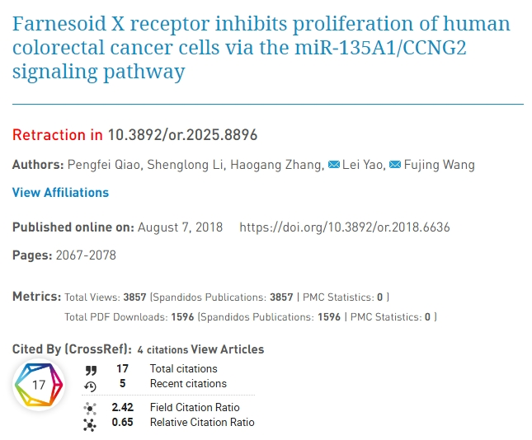

本研究获得以下基金支持：省级高校基本科研业务费专项资金[2017LCZX52]；哈尔滨市科技攻关专项资金（2017）[0704008008]。

通讯作者：Wang Fujing（王夫景），疑为 哈尔滨医科大学附属第二医院普外科主任医师，教授、医学博士、博士研究生导师。

**参考信息：**

https://pubpeer.com/publications/F3823F2D31A61B1D9A38D33064D305#0

https://www.spandidos-publications.com/10.3892/or.2018.6636

**声明：**

本报道中的信息来自学术网站公开资料，我们对其准确性及完整性不做任何保证，仅供读者参考。如有任何建议或查重需求，欢迎与我们联系。